Контрольная работа по геометрии №2 «Треугольники" |  |  | Контрольная работа по геометрии №2 «Треугольники"
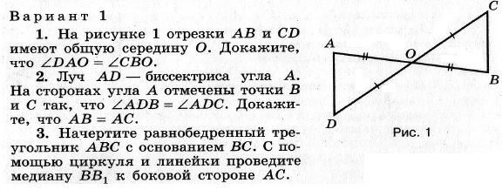 |  |  | 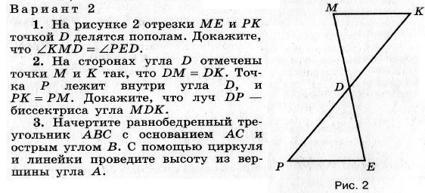
Контрольная работа по геометрии №2 «Треугольники" |  |  | Контрольная работа по геометрии №2 «Треугольники"
Контрольная работа по геометрии №2 «Треугольники" |  |  | Контрольная работа по геометрии №2 «Треугольники"

